SKB, '넷제로' 캠페인 시행…친환경 전력 사용 확대
(서울=뉴스1) 윤지원 기자 | 2022-06-03 10:54 송고

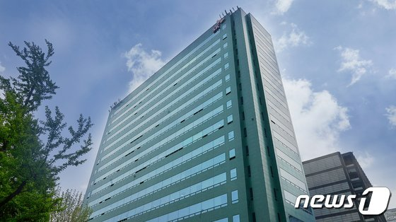
3일 SK브로드밴드는 '넷제로(Net Zero) 생활 실천' 캠페인을 전개한다고 밝혔다.(SKB 제공) © 뉴스1
SK브로드밴드가 사내 친환경 캠페인 및 친환경 전력 사용 확대로 환경·사회·지배구조(ESG) 실천에 속도를 낸다.
3일 SK브로드밴드는 '넷제로(Net Zero) 생활 실천' 캠페인을 전개한다고 밝혔다. 이는 지난해 진행한 일회용품 줄이기 캠페인 '고고챌린지'의 연장선에 있다.
캠페인 활성화를 위해 전용 사내 홈페이지도 개설됐다. 홈페이지에서는 구성원들이 업무 중 실천한 온실가스 감축 활동 내역과 온실가스 감축량 및 경제적 효과 등의 정량적 수치를 확인할 수 있다.
SK브로드밴드는 '100% 친환경' 전력 사용도 전국 주요 거점 사옥으로 확대한다는 방침이다. 앞서 SK브로드밴드는 올해 3월 한국전력의 재생에너지 전력 구매 프로그램 '녹색 프리미엄' 입찰에 참여, 최종 계약을 맺었다.
지난해부터 시행된 녹색 프리미엄은 전력 소비자인 기업이 태양광, 풍력 등 재생에너지로 생산한 전기 사용을 인정받기 위해 추가 요금(프리미엄)을 지불하고 '재생 에너지 사용 확인서'를 발급받는 제도다. 기업이 낸 추가 요금은 재생에너지 보급·확산에 쓰인다.
SK브로드밴드가 이번 계약을 통해 한전으로부터 구매한 재생에너지 전력은 연간 2만300메가와트시(㎿h)다. 이는 작년 대비 약 33배 증가한 규모로 4200여 가구(4인 가구 기준)의 1년 사용 전력량과 맞먹는다.
SK브로드밴드는 지난해 녹색 프리미엄을 통해 여주위성센터를 친환경 전력으로 가동했다. 올해는 여주위성센터를 포함해 서울 서대문·대전·대구 등 전국 주요 거점 사옥에 친환경 전기를 도입하겠다는 계획이다.
아울러 SK브로드밴드는 오는 8일까지 환경재단이 주최하는 '2022 제19회 서울국제환경영화제'의 우수 작품을 B tv에서 무료 상영한다.
g1@news1.kr

